**Big BOOM项目策划设计案**

**1. 《Big BOOM》游戏综述**

1.1游戏概述（设计目的，设计背景，设计方向等）

1.1.1 设计目的：

通过游戏内的玩法以及关卡来考验玩家的操作和策略，在保证低上手难度的同时还保留一定的技巧深度，提供丰富的体验和富有趣味的挑战，为游戏设计思想以及故事情景的表达提供活动空间。

1.1.2 设计背景：

近年来随着steam、wegame以及Epic等游戏平台的火爆以及独立游戏的兴起，越来越多的开发者独辟蹊径，从各种有趣的玩法或发人深省的叙事入手，为玩家带来一款款精品游戏，本开发团队也受到了多个游戏的启发与激励，力求在有限的时间里创造出一个玩法多样同时具有独特叙事结构的游戏供玩家体验。

1.1.3 设计方向

从核心体验以及核心玩法入手，游戏基本玩法规则以及角色操控尽量满足易上手难精通的技巧深度，并且玩法要与世界观紧密贴合。关卡设计要起到一个使玩家按照游戏规则，运用好自己的能力来达到阶段性目标的空间这样的作用。UI设计应简明醒目，能够准确传达关键信息。

1.2目标用户

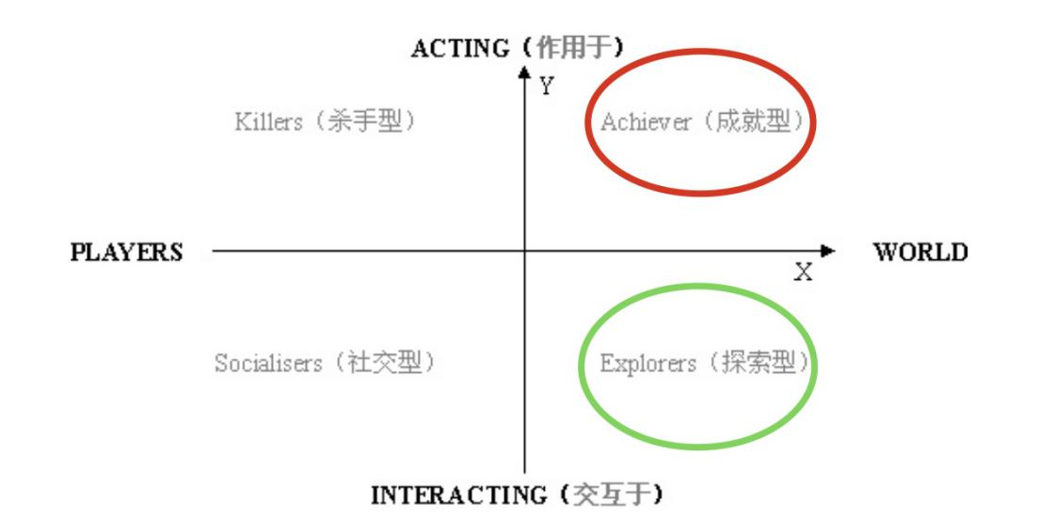

根据巴特尔对玩家类型的分类为依据，结合游戏玩法归类以及小组讨论得出的结果，在游戏设计的现有阶段拟吸引成就型以及探索型玩家。

对于成就型玩家：（1）.游戏本身的玩法具有很深的技巧深度供玩家挑战。（2）.游戏的关卡设计预计会提供多种选择，使得对达成更高成就的玩家提供目标与引导。

对于探索型玩家：（1）.游戏的关卡设计拟引入探索元素以此来满足该类玩家的探索欲望。（2）.游戏中隐藏的道具或嵌入到关卡中的环境叙事让维持探索剧情世界观的新鲜感成为可能。

1.3游戏特点

主角是一个不为人知的炸弹制造者，他拥有制造引力弹的能力。但某天主角的朋友由于某些原因被邪恶的大臣抓走。他决定踏上拯救朋友的路程。

该游戏主打操作和解谜，玩家在一个危机四伏的场景中使用各具特色的炸弹炸开障碍物、清除各种阻碍，在解决谜题的同时清除敌人。

1.4竞品分析

1.4.1 《传送门》系列

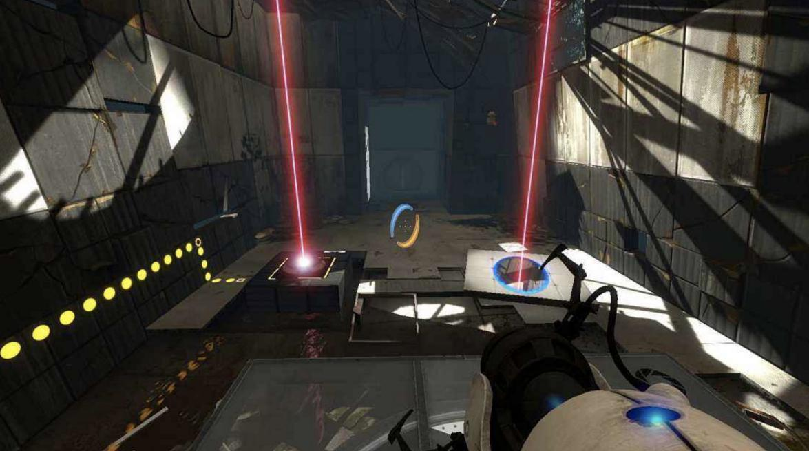

传送门Portal是由Valve开发的单人游戏。故事背景设定在神秘的光圈科技实验室，此游戏旨在改变玩家在特定环境中处理、应付和推测可能性情况的方法;与半条命2的“重力枪”开辟在特定环境下处理目标的方法类似。玩家必须通过空间打开前往操纵物体和谜题的入口，解决物理难题和挑战。

本作在吸取《传说门》系列优势的情况下，还采用了多种炸弹道具联动的机制，并合理设计关卡一提供合适的挑战来促使玩家学习并运用这些机制来解决难题获得成就，力求提供更刺激的游戏玩法以及更多样化的谜题解决方式。

1.4.2 《愤怒的小鸟》

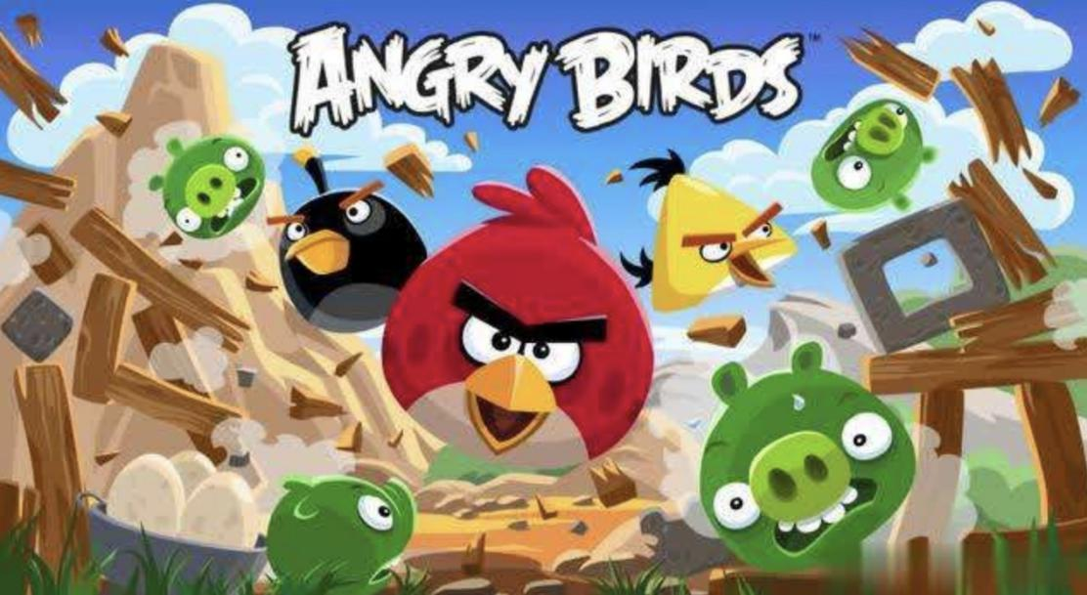

《愤怒的小鸟》是有Rovio开发的一款休闲益智类游戏，于2009年12月首发于iOS。游戏中角色分为小鸟和肥猪两个阵营。玩家所在的阵营是小鸟阵营。玩家不能切换阵营。游戏中玩家需要击败所有肥猪才能取得胜利。

本作在吸取《愤怒的小鸟》中投掷小鸟这一核心机制优点的前提下，还引入了多种炸弹同游戏环境进行独特交互，并且移动投掷等在3D空间下操作的加入给了玩家更加沉浸的体验以及更加刺激的操作反馈，同时3D场景带来了更深的可玩技巧以及操作空间。

1.4.3 《人类一败涂地》

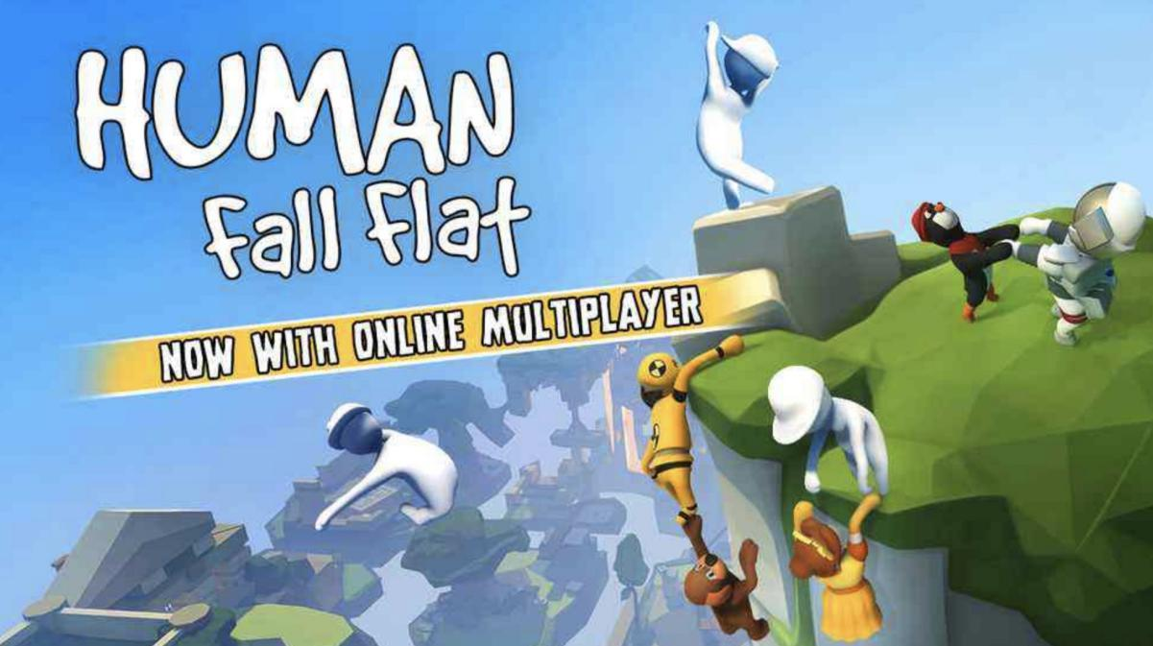

《人类一败涂地》是一款快节奏开放结局物理模拟解谜探索游戏。游戏设置在奇幻漂浮的梦境世界中，玩家的目标是要通过一系列解谜来逃离不断坍塌的梦境，一切仅靠玩家的智慧和知识。

本作力求吸取《人类一败涂地》中优秀的关卡设计，给玩家提供一个能够合理运用机制来解决难题的场景。

**2.《Big BOOM》游戏设计说明**

2.1 游戏类型定位

《Big BOOM》定位为一款快节奏的解谜探索游戏

2.2 游戏玩法定位

《Big BOOM》玩法承袭自传统第三人称射击游戏的玩法框架，并加入了独具特色的炸弹机制来满足玩家的探索和解谜需求。

2.3 美术风格定位

本游戏采用简洁3D美术风格（参考《人类一败涂地》）

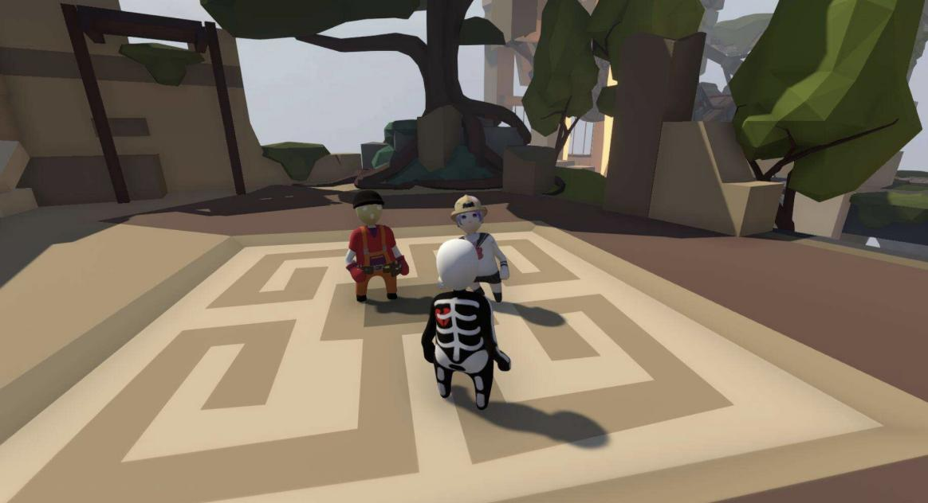

**3.开发进度规划**

3.1项目分期和分工

3.1.1 项目分期：

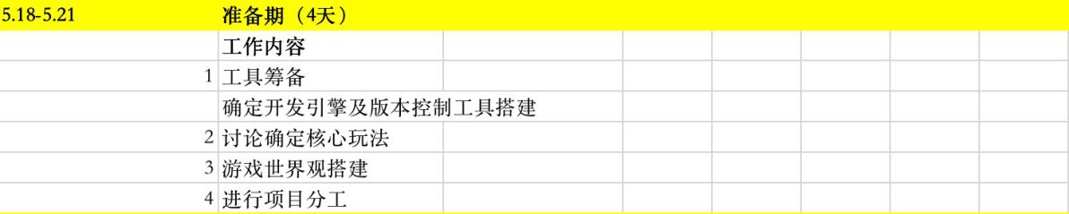

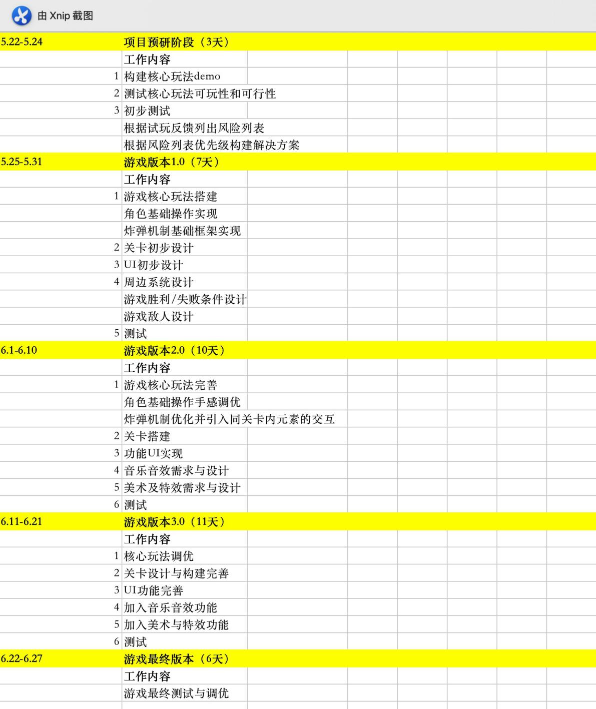

3.1.2 项目分工：

程序：谢晓民，姚晨豪，李兆坤

UI设计：陈勒基，梁涛

策划：马宝勋

测试：全体成员

美术：全体成员

3.2项目分期验收标准

准备期：成员需根据游戏大致方向构建合适的**世界观**，脑洞丰富的玩法并规划好**游戏引擎**以及**版本控制工具**。

项目预研阶段：该阶段将产出一个根据核心玩法搭建的简易demo，项目组成员需要对demo进行可玩性和可行性测试后提出各种意见并适当讨论，并根据意见和讨论内容来生成当前的**带有优先级的风险列表和风险解决方案**。

游戏版本1.0：该阶段程序和策划需要根据上个版本的试玩反馈以及风险列表及解决方案设计、搭建以及实现游戏的核心玩法。策划需要根据游戏玩法以及世界观剧情初步设计游戏关卡，并根据现有游戏内容同项目组成员讨论并设计游戏周边系统。UI设计人员应根据游戏内容着手进行游戏UI设计。最后在该版本末期再次测试并列出风险列表和解决方案。该阶段需要产出：**初步可玩的游戏系统，核心玩法设计与改进文档，关卡设计文档，周边系统设计文档，UI设计文档，风险列表以及风险解决方案。**

游戏版本2.0：该阶段程序和策划需要根据上个版本的试玩反馈以及风险列表及解决方案完善核心玩法。关卡的实际搭建以及功能UI的实现应在此阶段开始实施。策划需要同项目组成员的讨论下合作构建音乐音效需求和设计文档以及美术特效需求设计文档。最后在该版本末期再次测试并列出风险列表和解决方案。该阶段需要产出：**可玩的游戏系统（包括关卡及UI功能），音乐音效需求文档，美术特效需求文档，风险列表以及风险解决方案。**

游戏版本3.0：该阶段游戏项目组成员要对核心玩法进行更近一步的完善，同时需要根据上一个版本的测试和反馈对关卡设计与UI设计进行调整优化，并且音乐音效功能、美术特效功能也将在该版本中被加入游戏系统。最后在该版本末期再次测试并列出风险列表和解决方案。该阶段需要产出：**完整可玩的游戏系统，关卡设计改进细则文档，UI设计改进细则文档，风险列表以及风险解决方案。**

游戏最终版本：此阶段为游戏验收前的最终阶段，项目组成员需通力合作，仔细排查游戏的每一个玩法系统，防止出现影响游戏运行的恶性bug，并对美术、音乐音效、UI等进行最终调优。本阶段将产出：**最终版本可执行游戏程序，测试反馈，改进建议以及后续发展畅想。**

**4.模块1**

* 1. 基本规则

玩家操纵角色进行移动和跳跃探索整个关卡，并合理使用各种炸弹炸开关卡中的障碍物、解开谜题并消灭关卡中的全部敌人。

* 1. UI界面

根据目前的小组讨论，UI界面暂定为：开始游戏界面，游戏胜利/失败界面，游戏内界面（包括雷达，血条，炸弹种类显示等）

* 1. 策划说明（玩法设计、剧情设计、关卡设计）

1.3.1 玩法设计：

基础移动部分：该部分为第三人称射击移动基础

游戏解谜部分：该部分主要通过合理运用各具特色的炸弹消除障碍物、到达某个位置

胜利条件部分：该部分主要通过合理使用炸弹以最小的代价消灭关卡中的全部敌人。

1.3.2 剧情设计：

炸弹星，这是一个扯淡的小星球，虽然它从外表到内在都是炸弹，但是居民们都十分淳朴。星球的科技水平虽然已经到了现代的水准，但谁也没有生产过“武器”。星球上的人们数量不多，生活都很幸福，彼此之间一直相亲相爱，不曾分割。这个星球上有一些特别的存在被称为炸弹制造者，他们拥有着制造奇特的炸弹的能力，但从来没有人将这种能力用于战斗。直到有一天，一个邪恶的大臣开始了他的阴谋……

仅有的几位制造者都被忽然抓走。一向仁慈的国王对此也居然默不作声。主角是一个不为人知的炸弹制造者，他拥有制造引力弹的能力。他与被抓走的人们都是非常好的朋友。他决定踏上拯救朋友的路程。

1.3.3 关卡设计：

1. 合适的引导

关卡设计应当在有较少文字提示的情况下逐步引导玩家的行动、决策和操作，使得玩家在游玩时能够通过关卡设计轻松了解游戏的大致规则，并且还会在游戏进程中根据关卡设计设立多阶段挑战目标。

1. 适度体验

关卡设计力求满足不同操作水平的玩家，在提供了多种解谜路径的基础上使得不同水平的玩家都能够找到合适的手段通关。

1. 沉浸感

游戏的关卡设计力求同游戏的世界观剧情结合起来，在提供合适引导于适度体验的前提下将剧情巧妙的融合进去，争取让玩家更好的代入角色、体验故事，并满足探索型玩家对于隐藏剧情的发现。